

קוט אנטולי 324413756

1.המוטיבציה להשתמש בהורשה היא כאשר אנו נרצה "גרסה משופרת של האובייקט ממנו יורשים" זאת אומרת כאשר יש קשר של "is a" זאת אומרת שהוא כמו האובייקט הזה אבל לא מכיל את , לדוגמא מחלקה של צורה ומחלקה של עיגול , עיגול הוא סוג של צורה , אבל עיגול לא מכיל צורה .

2.

* על מנת להשתמש בפולימורפיזם עלינו קודם לדאוג שישנם מתודות אשר מוגדרות בתור וירטואליות (נעשה זאת בעיקר במחלקה של הדור הכי בסיסי ( לדוגמא ב מחלקה של צורה (1)) , דבר כזה גורם לכך שבכל דור של הורשה יש טבלה וירטואלית שמתאימה לדור הספציפי כאשר בכל טיפוס יש את המימוש המתאים לו.
* חייב להיות upcasting זאת אומרת שיש מצביע מסוג אב שמחזיק כתובת של בן או דור מסוים של בן.

3.בנאי לא יכול להיות וירטואלי מכיוון שבנאי אמור להיות מותאם אך ורק לטיפוס שלו ולא נרצה שיהיה לנו בטבלה הווירטואלית של הבן בנאי של האבא..

4.במידה ויש לנו מקרה כאשר יש לנו הורשת יהלום , זאת אומרת ששני מחלקות שונות (B,C) יורשות מאותה מחלה(A) ולאחר מכן יש עוד מחלקה (D) אשר יורשת את 2 האובייקטים הללו (B,C), במצב כזה יוצא מצב שלמחלקה \ אובייקט D יש 2 מחלקות A שונות אשר אמורות להיות אותה מחלקה . כדי למנוע את זה נגדיר את ההורשה של A בתור הורשה וירטואלית , במצב כזה ל B ו ל C יש מצביע משותף לאובייקט אחד מסוג A

5.

א.

|  |  |  |
| --- | --- | --- |
| Ben class VTABLE | Aba class VTABLE | Base class VTABLE |
| Ben::~Ben | Aba::~Aba() | Base::~Base() |
| Ben::f1() | Base::f1() | Base::f1() |
| Ben::f3() | Base::f3() | Base::f3() |
| Base::f4() | Base::f4() |  |
|  |  |  |

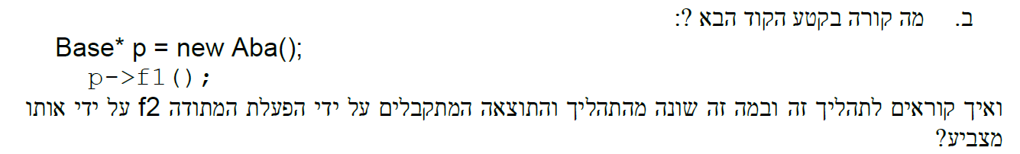

מה שקורה פה בעצם זה אנו יוצרים מצביע מסוג BASE ומגדירים לו שהוא מצביע לאובייקט מסוג ABA כאשר האובייקט הזה הוא יורש מ BASE ,דבר כזה הוא אפשרי והוא נקרא UPCASTING

כאשר ננסה להפעיל את הפונקציה F1() היא תופעל מהטבלה הווירטואלית של ABA לעומת זאת אם ננסה להפעיל את f2() נראה שהיא מופעלת מהמתודות הרגילות של Base מכיוון ש f2 לא מוגדרת בתור וירטואלית ב Base .

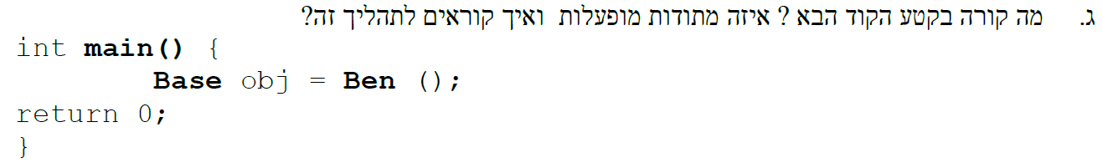

מה שקורה כאן הוא שאנו יוצרים אובייקט מסוג Base ומגדירים שהוא שווה לאובייקט מסוג Ben מה שקורה במצב כזה שהאובייקט obj יקבל את כל הערכים אליו שנגזרו מ Ben זאת אומרת לא מקבל באמת את כלל האובייקט , פעולה כזאת נקראת slicing במצב כזה יופעלו רק מתודות שקשורות למחלקה של Base.